学习笔记

用这个笔记来记录学习ethercat中遇到的问题，与对其了解的过程。

### Ether cat帧结构

#### 1.1以太网帧头

由于每一份资料中提及的内容详细程度不一样，所以，将遇到的相关内容粘贴到这个文档当中。免除了再次查找的时间。

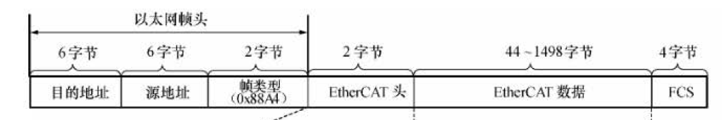

图1.1.

从图1中可以看出来，Ether Cat帧总体上是由以太网帧头，ether cat帧和FCS组成的。

其中：

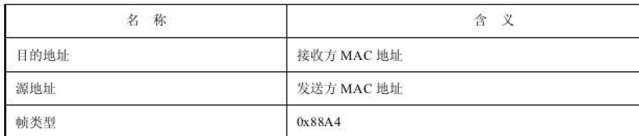

表1.1.

从表1中可以知道，前面两个地址分别是接收方MAC地址和发送方MAC地址。

这里有个问题，如果是以主站发出数据来说，接受方是从站的MAC地址，源地址是主机MAC地址。那么在接收数据，就是RxPDO的时候，这两个MAC地址的位置是不是调换了？

第一个问题应该是不会交换。

还有，在主站中在文件中配置了主站的MAC地址，是不是在使用主站的接口时不需要填写这个以太网帧头？这个可能需要后面验证一下。如果需要的话，那么伺服驱动器的MAC地址去哪里查找。（插到电脑上会自动识别）。主站链接到从站时应该有打印相关信息。

第二个问题，后面在选择网段寻址时会有介绍。

这里面帧类型的0x88A4就定义了后面的数据帧是Ether Cat帧，后面就会继续分析Ether Cat帧。

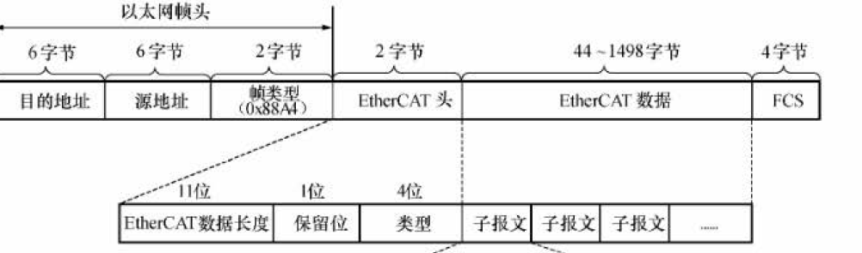

图1.2.

EtherCat头：

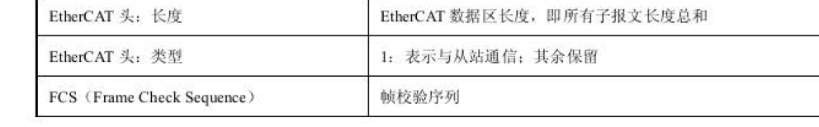

图1.3

我的理解就是：长度，子报文字节数。

类型：1

保留位就不写

#### 1.2 子报文头

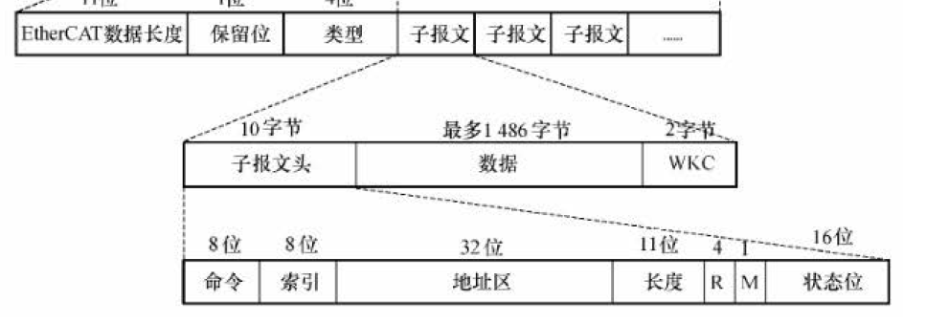

图2.1

子报文头中包含几个信息：

命令（可选的命令下面有列表，表2.1）。

索引：暂时认为是子报文的序号。从0开始，还是从1开始。

地址区：设备寻址，和命令是一一对应的。

长度，后面数据段的字节数。

图2.2中是松下手册中的子报文段的解释。

WKC的计算方法后面会有介绍。

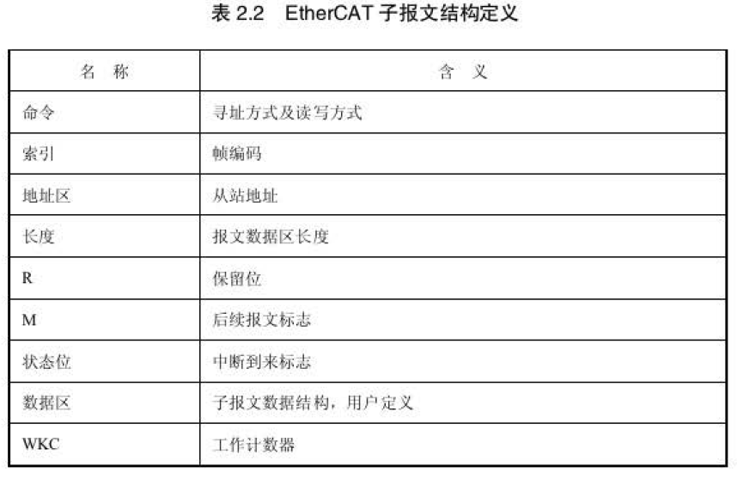

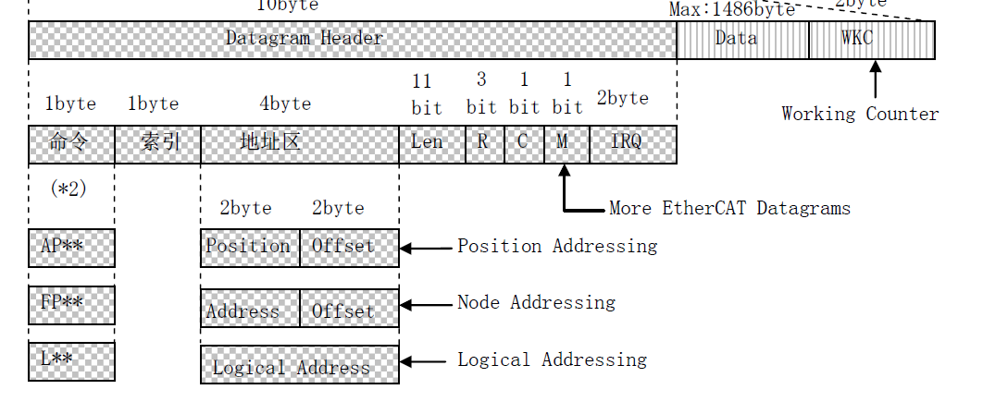

图2.2

从图2.2中可以看到，在命令中选择的模式不同（AP,FP,L），后面的寻址方式是不一样的。

其中cmd的详细描述：

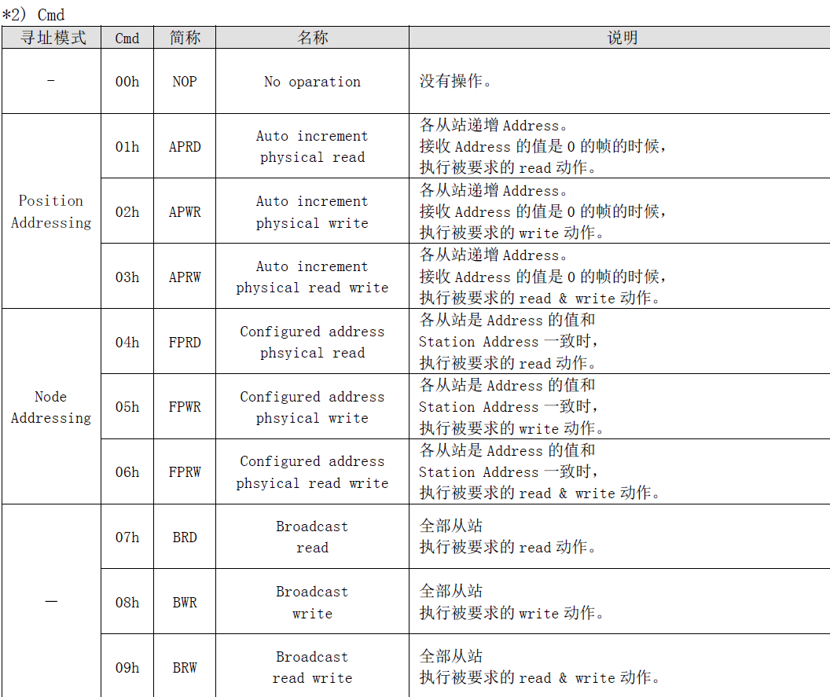

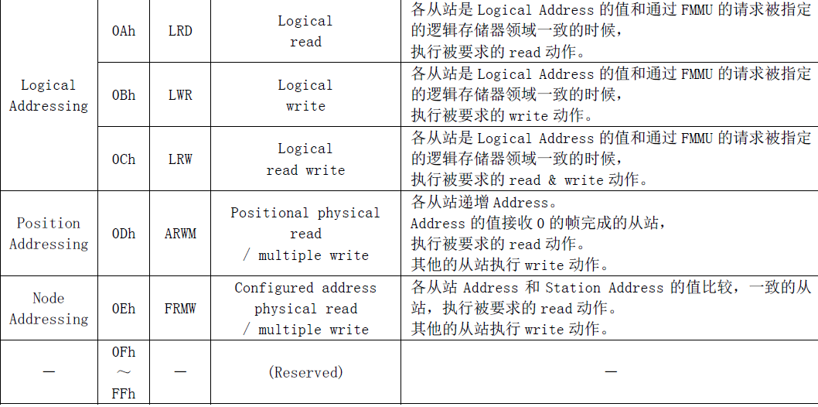

表2.1

#### 1.3 EtherCat网段寻址

网段寻址分两种，一种是直连，第二种是通过路由器连接。

其中直连：

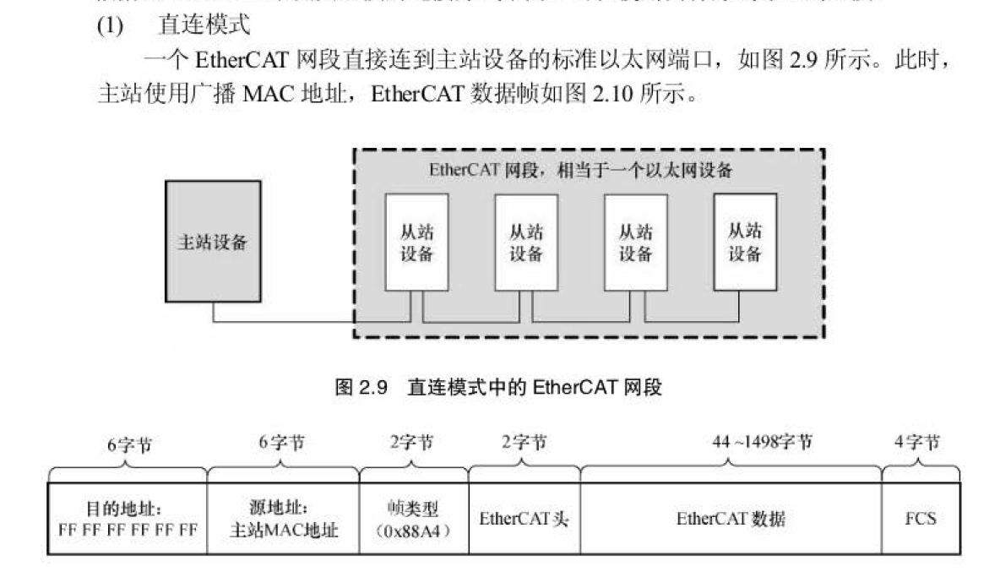

这就解释了前面的问题2，直连的话，目标地址写全F就可以了。

通过路由器连接的话：那就写路由器端口的MAC地址。

#### 1.4 设备寻址

在每个网段内，都提供3种寻址方式。设备寻址-顺序寻址，设备寻址-设置寻址，逻辑寻址。

顺序寻址：第一个设备为0，后面一次减少1。

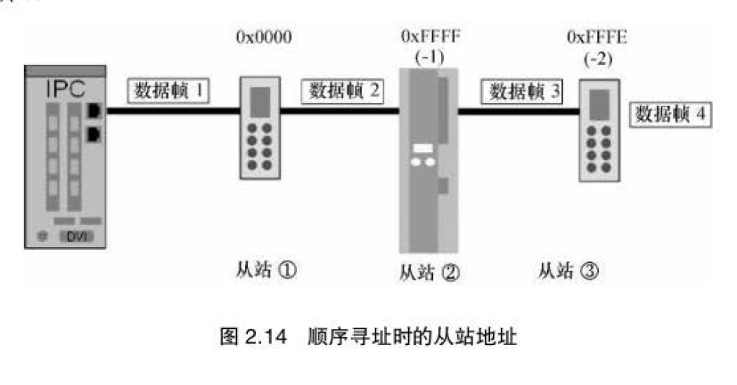

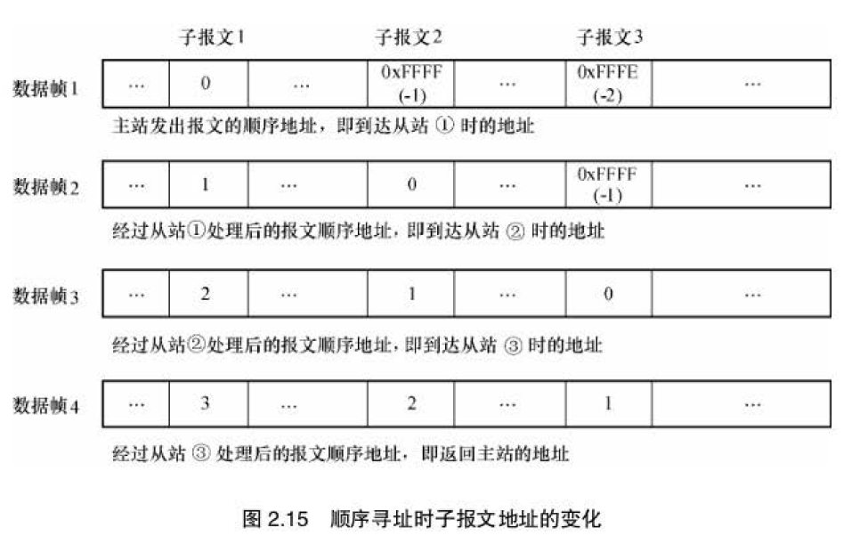

设置寻址：就是地址是固定的，

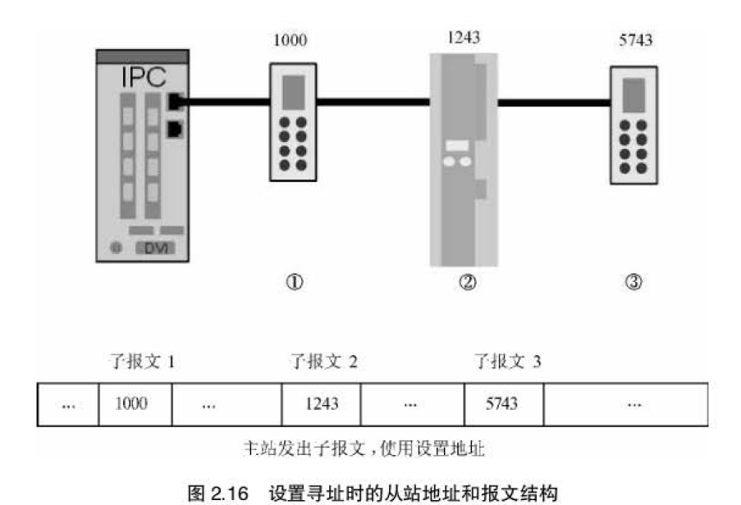

不过没找到如何设置从站地址。

逻辑寻址与FMMU：

逻辑映射就是指将从站的内存中的物理地址中的内容映射到32位地址区中的某一些位当中。具体映射的方法是根据FMMU来决定的。

FMMU保护内容：

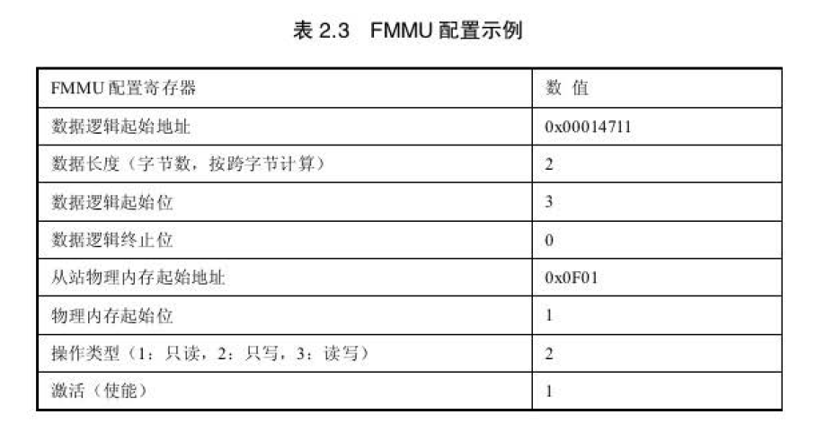

该FMMU映射对应的映射关系：

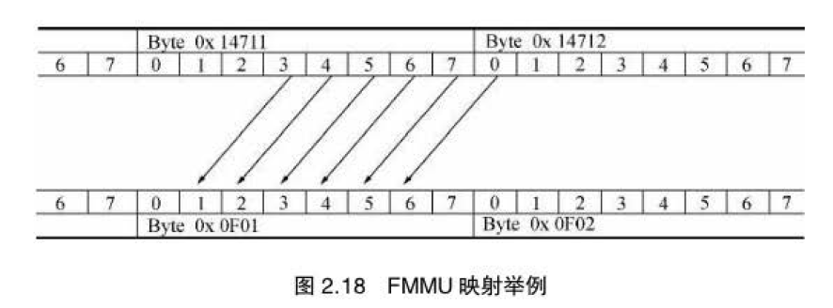

从图中可以看出，FMMU就是写明了映射的两端开始位置（包括字节号与位号）与终止位置（数据逻辑终止位与字节长度）。映射到的设备上物理地址的起始位置（0x0F01的1位）。

FMMU是在主站的链路层初始化时配置好后发给从站的。这个和对象字典时一样的。暂时还不知道如何配置。

#### 1.5 关于WKC

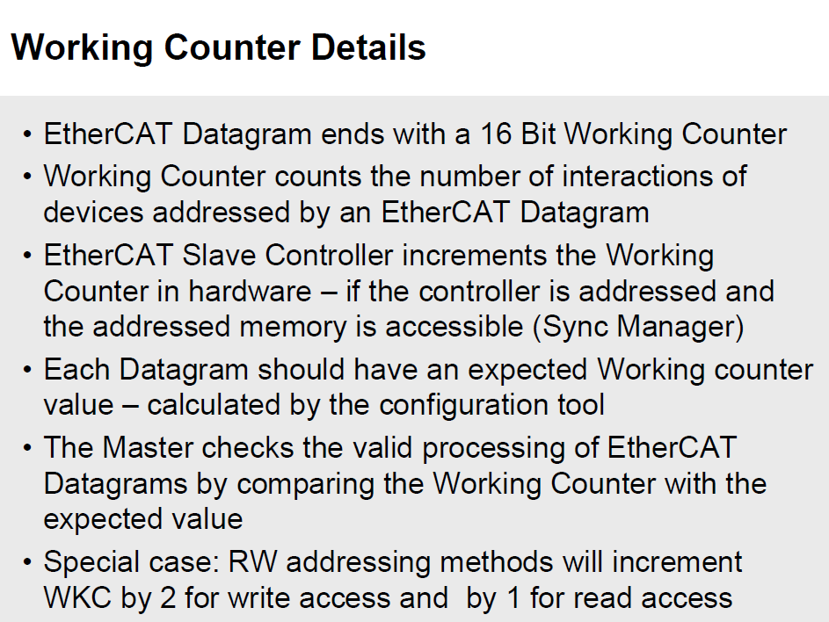

翻译：

EtherCat数据帧以一个16位的工作计数结尾。

工作计数器记录和EtherCat数据帧寻址的交互设备。

EtherCat从站控制器如果被寻址并且寻址内存可用的话，在硬件中将其加1.

每个数据帧都应该有一个期望的工作计数值，它是由配置工具计算出来的。

主站通过对比WKC和预期值来检查合法的EtherCat数据帧的处理过程

有一个特例：RW定位时，WKC会在写操作时加2，读操作时加1.

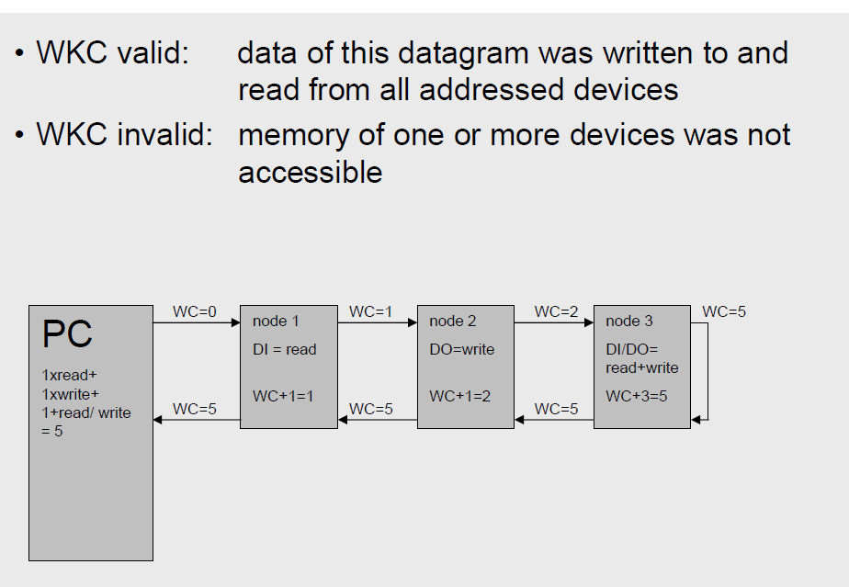

图1.5.1

图1.5.1中说明了WKC的增加过程，寻址模式为只读或者只写时，WKC每经过一个从站就会加1。在经过节点3时，由于是RW模式，所以加了3。然后返回。

#### 1.6 SyncManager

SM英文名字是同步管理器。和它的名字一样，它是控制从站刷新某一段内存行为的管理器。

它支持两种方式：

1．3段内存式。周期性过程数据。速度快，不保证数据安全。

2. 邮箱方式。一段内存，有握手，所以速度没保障。

DC与SM，中断的发生，有可能就是SM中设置的。暂时没完全了解。

#### 1.7 从站寄存器

首先，所有从站的行为都是通过写从站寄存器来实现的。ESC芯片中支持的寻址为 0x0000~0xFFFF，其中前4K（0x0000~0x0FFF）为寄存器空间。那么，后面就和厂商有关，就是厂商自己定义的。前4K可以看etherCat标准DATASHEET文档。后面看厂商给出的文档。

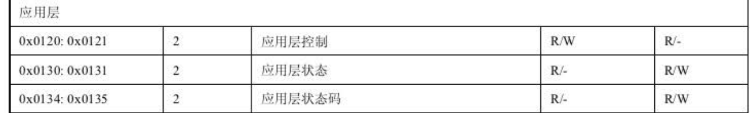

应用层控制，应该就是控制从站状态机的寄存器。

在wireshark上读取到的地址0x0130，data为02,那么意思就是说，读取的是应用层状态，结果为PREOP。具体内容看下表。

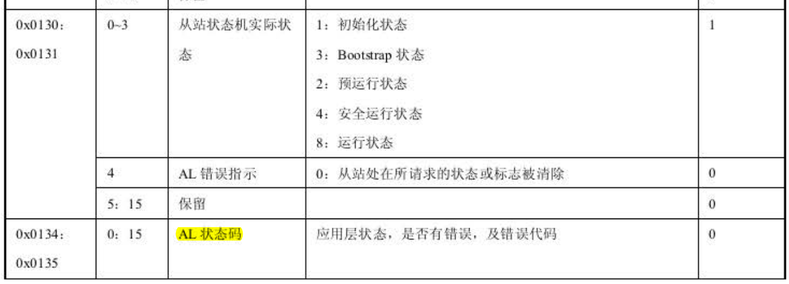

那么相反的，控制从站应用层状态，就是控制伺服上使能可以通过写寄存器0x120

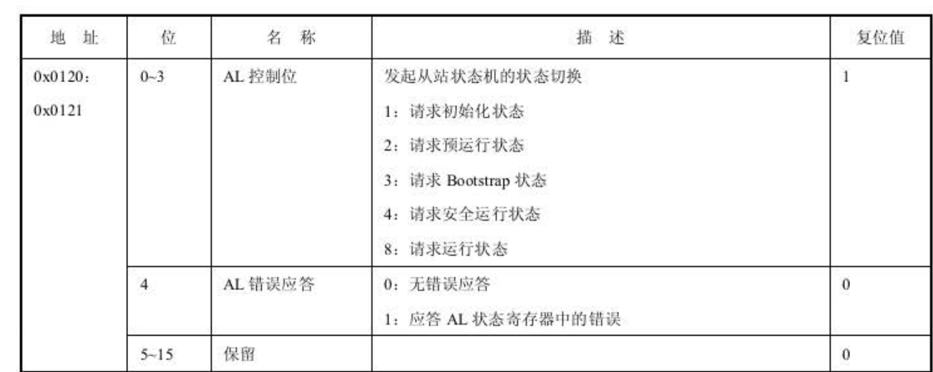

那么，还是要看igh的主站有哪些 接口来控制读写这些寄存器。

这里没有举例所有的寄存器功能。具体查看ethercat Datasheet手册，或者是《工业以太网现场总线ethercat》。

代码的笔记放到第二章。

1.8 松下的从站 PDO映射。

6040h控制字

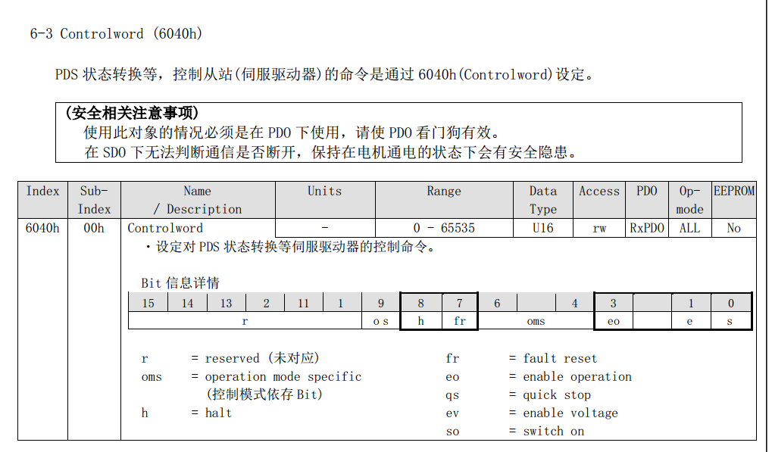

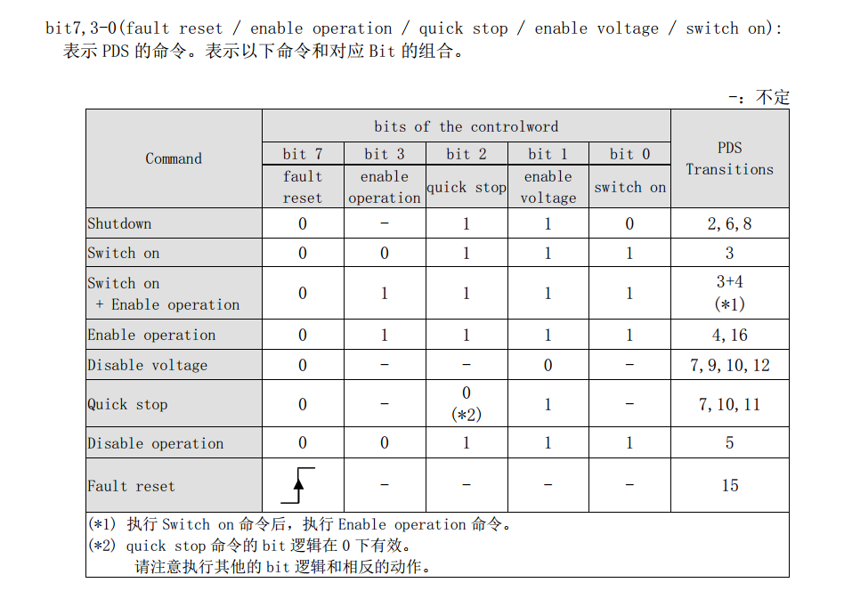

这个控制字是用来控制伺服电机上使能的。

6041状态字

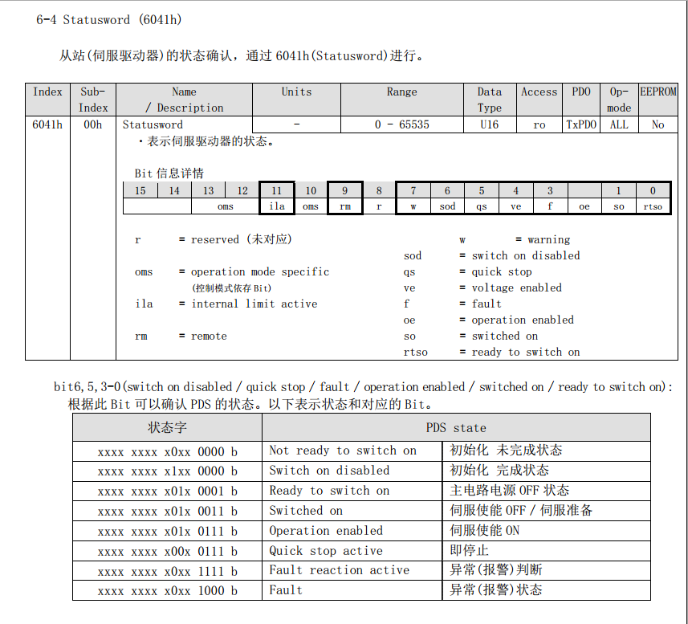

这个状态字读取伺服电机的状态。

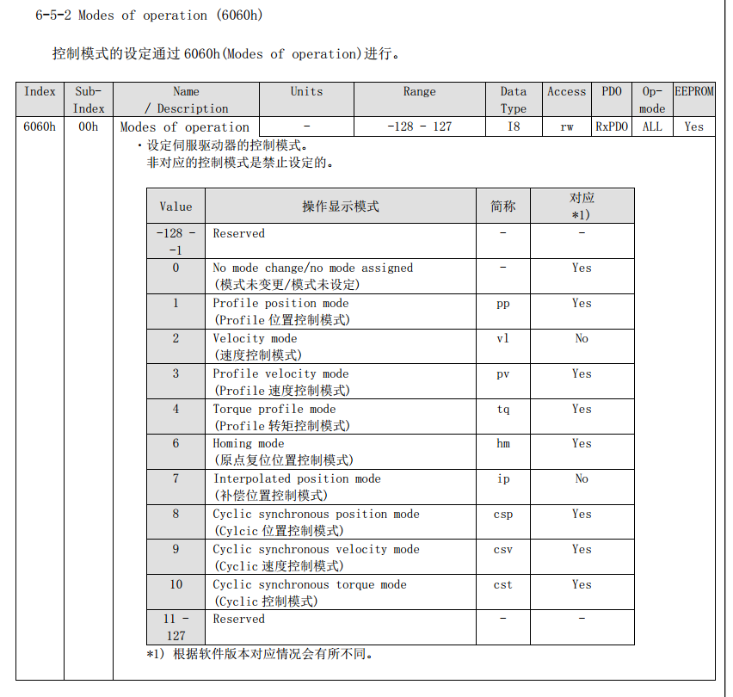

控制模式选择，这里选择CSP模式。模式切换必须在disable的时候。并且会有2ms的延时。

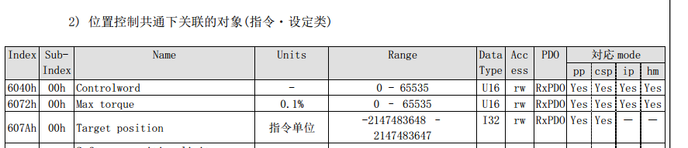

607A写入目标位置。

### IGH主站学习。